【高效办成一件事】 企业迁移登记一件事 网办操作指南

第一步：系统登录。
登录“河南政务服务网”地址：https://ntysl.hnzwfw.gov.cn:18080/webicity/icity/chain/index?isLogin=1进入登陆界面，选择法人登录，选择电子营业执照登录方式。
进入“高效办成一件事”专区，选择法人“一件事”联办，找到企业迁移登记，点击在线办理。

第二步：在“迁移登记一件事”界面，点击“立即办理”。
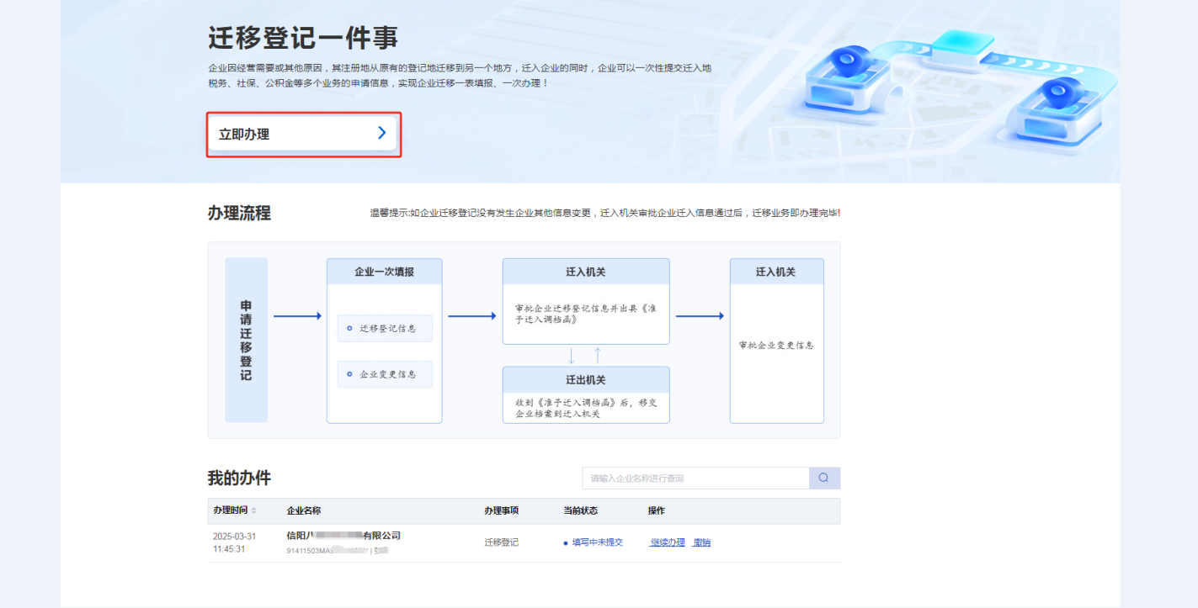
第三步：填写迁移原因、拟迁入地址及拟迁入登记机关，保存进入下一步信息填报。

第四步：选择所需变更、备案事项，点击“保存并下一步”。完整填写所勾选的变更（备案）事项内容。
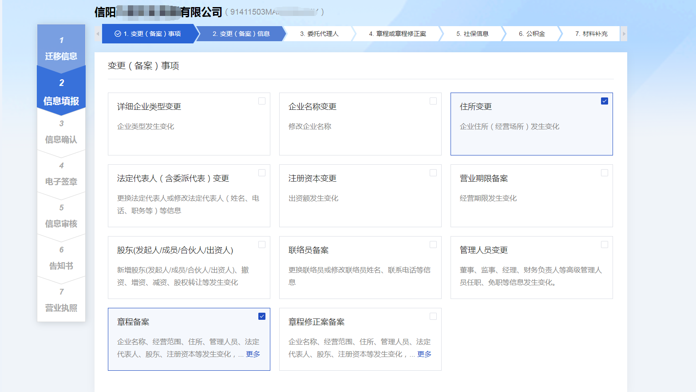 第五步：填写变更后的住所信息。
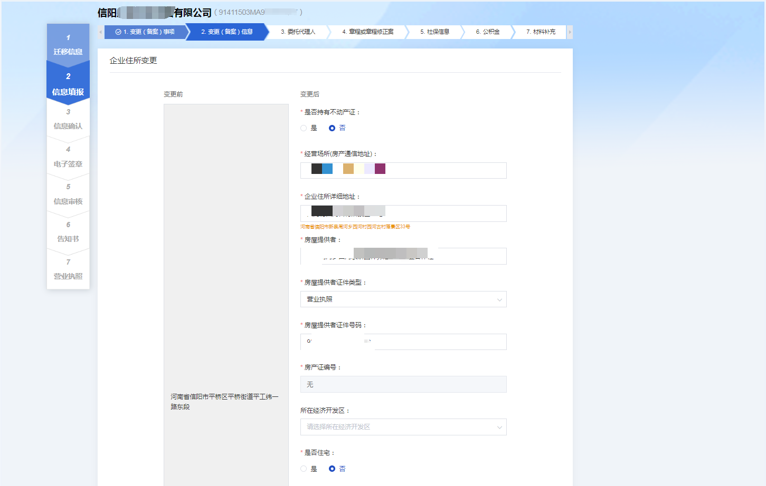
第六步：选择章程合成方式，点击“保存并下一步”。
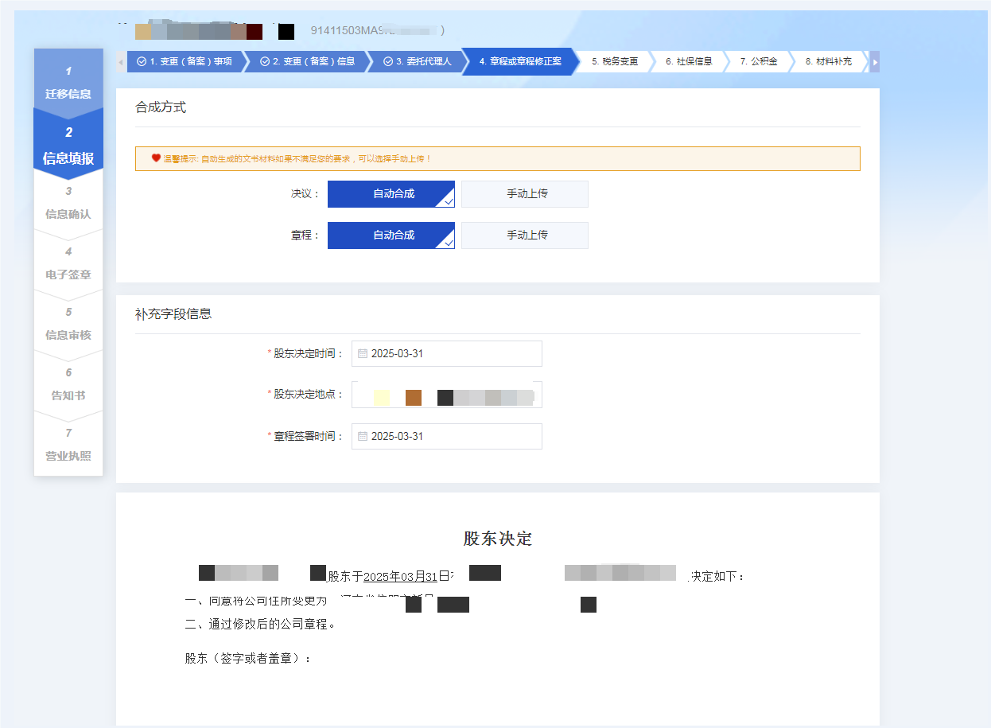
第七步：根据选择的变更事项，填写变更内容，如变更管理人员：
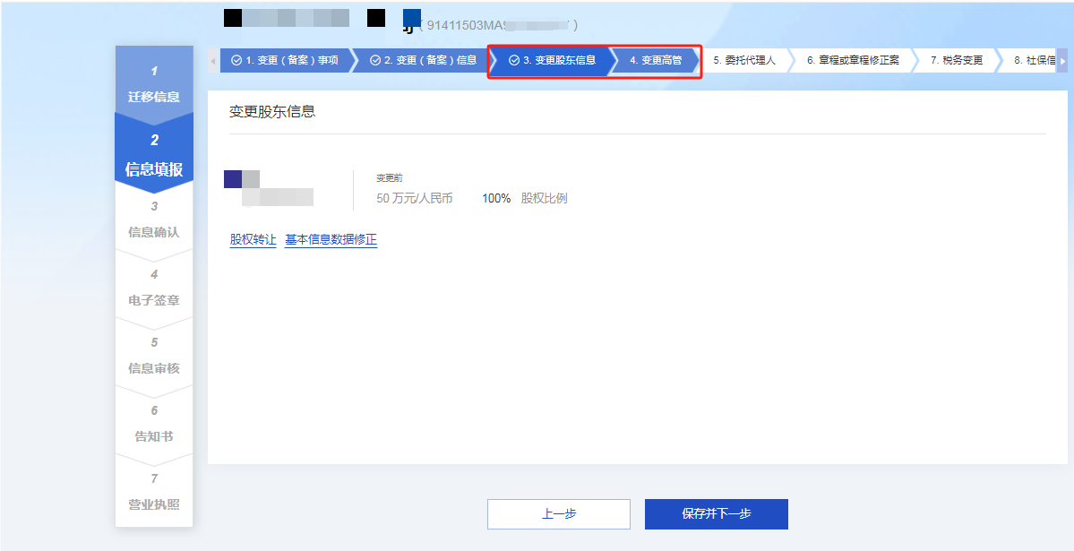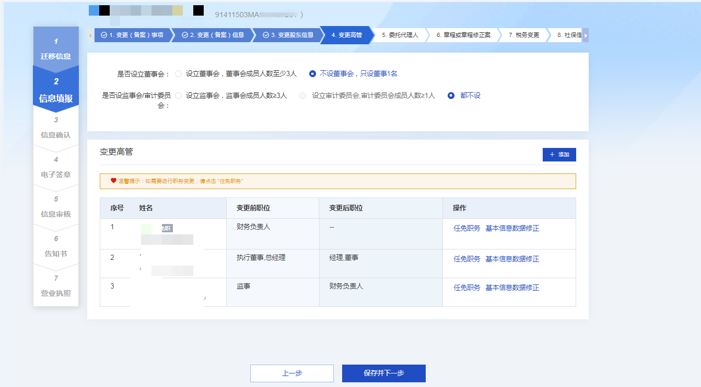
第八步：填写委托代理人信息。
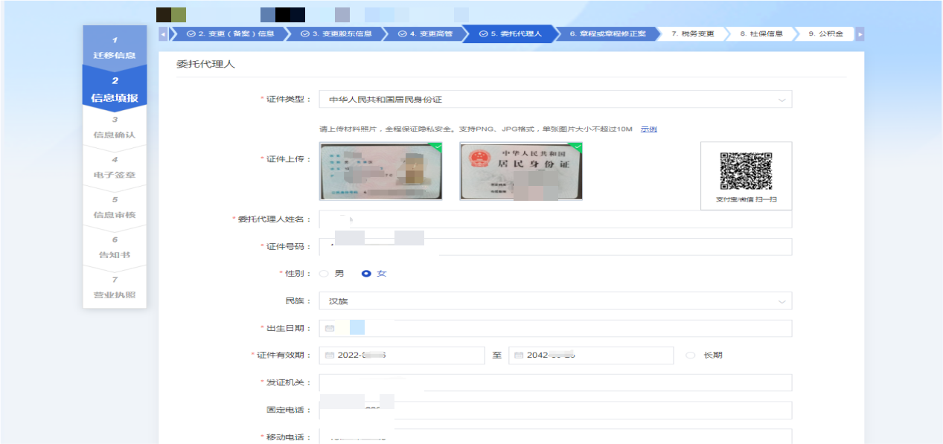
第九步：选择章程合成方式。
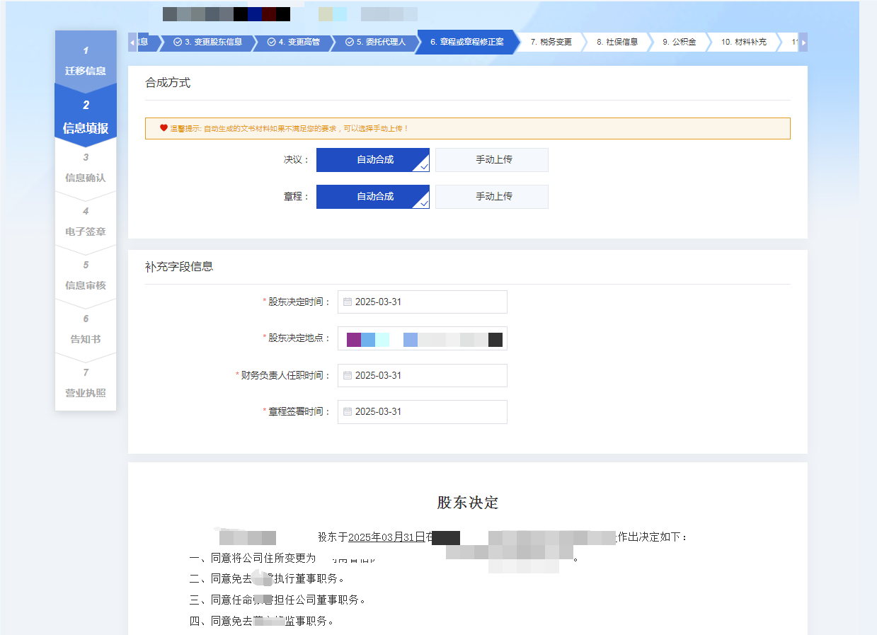
第十步：选择是否办理税务迁移登记。

第十一步：选择是否办理社保迁移登记
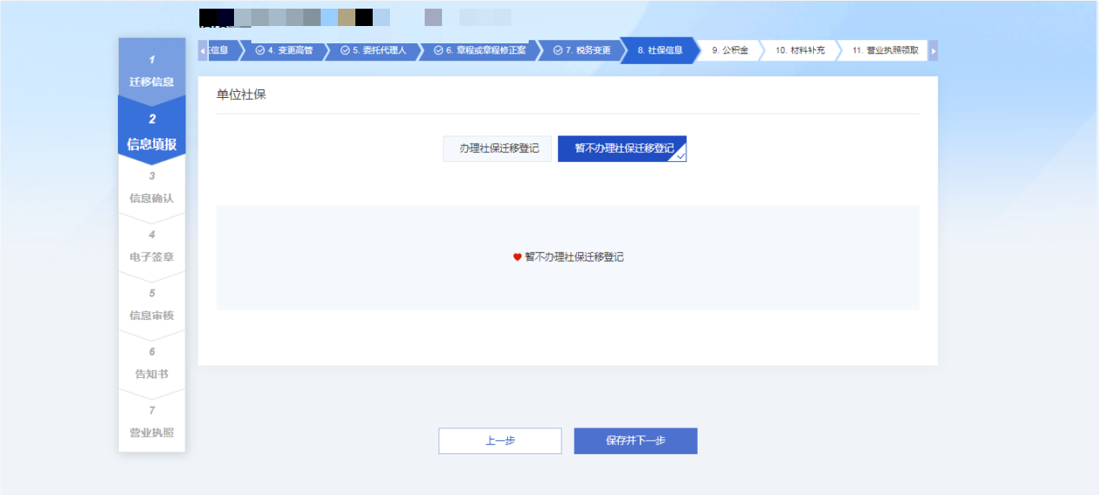
第十二步：选择是否办理公积金迁移登记。

第十三步：根据业务内容上传补充材料。

第十四步：选择领取方式，可选择现场领取或免费邮寄。
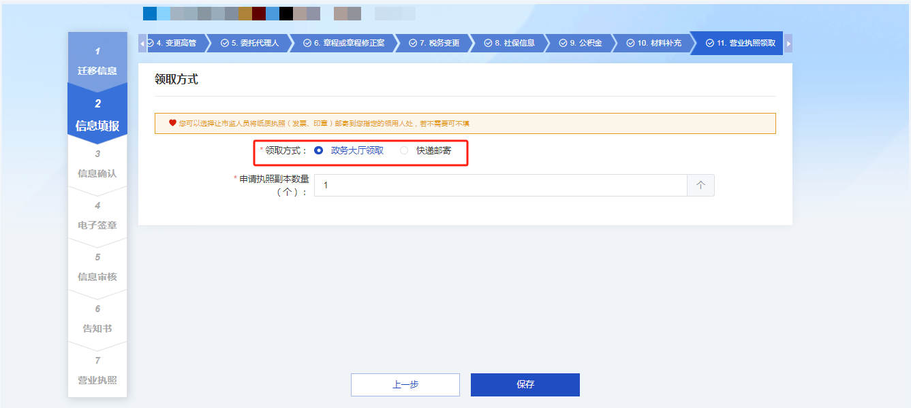
第十五步：点击“电子签名”。（自然人使用已登录“掌上登记”APP扫描二维码签名，企业法人等法人组织使用法定代表人微信扫码并在“电子营业执照”小程序中完成电子营业执照签名，实名认证人员在支付宝中完成电子签名）完成所有签名、实名认证后，点击“提交”，完成申请。待迁入部门完成审核后，领取营业执照。


